**Czym kierować się podczas wyboru słodkich perfum damskich na lato?**

**Dowiedz się, jak wybrać najlepsze dla siebie słodkie perfumy damskie na lato!**

**Jak wybierać słodkie perfumy damskie na lato?**

Wybór odpowiednich perfum na lato może być wyzwaniem, zwłaszcza gdy zależy nam na znalezieniu idealnego zapachu, który będzie pasował do ciepłych, letnich dni. [Słodkie perfumy damskie na lato](https://lorisperfumy.pl/blog/slodkie-perfumy-damskie-na-lato-top-5-propozycji/) powinny być lekkie, świeże, a jednocześnie zmysłowe. Jak więc wybrać te najlepsze?

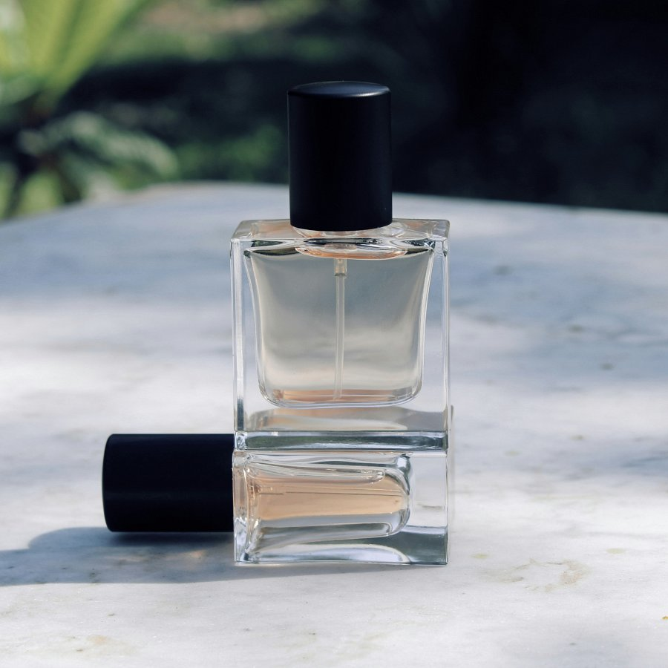

**Zwróć uwagę na nuty zapachowe**

Podczas poszukiwań *słodkich perfum damskich na lato*, warto zwrócić uwagę na nuty zapachowe. Letnie zapachy często charakteryzują się owocowymi i kwiatowymi nutami, które dodają lekkości i świeżości. Warto poszukiwać perfum, które mają w składzie takie nuty jak brzoskwinia, malina, czy kwiat pomarańczy. Tego typu składniki nie tylko wnoszą słodki aromat, ale także są niezwykle przyjemne podczas gorących dni. Unikaj ciężkich, orientalnych nut, które mogą być zbyt przytłaczające w wysokich temperaturach.



**Przetestuj słodkie perfumy damskie na lato na skórze**

Kiedy już wybierzesz kilka potencjalnych słodkich perfum damskich na lato, ważne jest, aby przetestować je na skórze. Zapach może się różnić w zależności od chemii ciała, dlatego zawsze warto sprawdzić, jak dany zapach rozwija się na twojej skórze. Rozpyl perfumy na nadgarstek i poczekaj kilka minut, aby zapach mógł się rozwinąć. Jeśli po tym czasie nadal czujesz przyjemną, słodką woń, to znak, że perfumy te mogą być idealne na lato. Pamiętaj, aby testować perfumy w różnych warunkach – zarówno w pomieszczeniach, jak i na świeżym powietrzu.

Podsumowując, **wybór słodkich perfum damskich na lato wymaga zwrócenia uwagi na nuty zapachowe oraz przetestowania perfum na skórze**. Dzięki temu znajdziesz zapach, który będzie idealnie komponował się z letnimi dniami i dodawał ci pewności siebie.